Протоиерей Сергий Валенский-Вяземский



В-В. С.

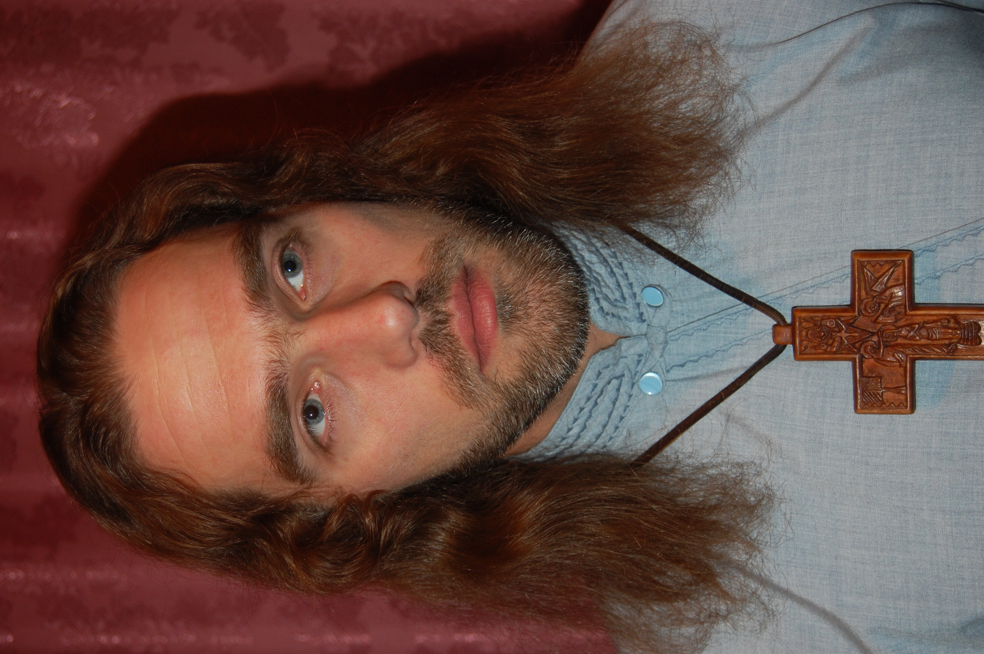

Священник Украинской Православной Церкви Протоиерей Сергий Валенский-Вяземский

Дар Божий – жизнь
Дар Божий – жить
Боже, помилуй меня

Стихи, изречения

Киев 2009
Господи, благослови.

«…припадаю Твоей благости: помози ми грешному сие дело, мною начинаемо, о Тебе Самем совершити, во имя Отца и Сына и Святаго Духа. Аминь»
(молитва перед началом доброго дела)

Эту книгу посвящаю родным, друзьям и близким сердцу моему, моей душе, семье христиан Православных, тому кто жил и кто живёт, тому кто горд и кто смирен, тому кто зол и добр, милостив ко всем, кто нищий духом, кто слёз своих унять не может, тому кто сердцем чист или лукав, кто миротворец, забияка, кто правды ради изгнанье терпит, всем-всем кто жил, живёт иль будет жить.
Простите и строго не судите, а помяните грешного меня в своих святых молитвах.
свящ. Сергий В-В.
1 октября 2009 год

Раздел 1.

Жизнь во Христе

